CNC bruska na kulato od Fermat Machine Tool, s.r.o. s řídicím systémem B&R
Přesné, flexibilní a intuitivní řízení k vidění na EMO 2013
Nejnovější technologie z oblasti HMI, CNC a servopohonů od firmy B&R a vysoce výkonná komunikace skrze POWERLINK - to vše pomohlo firmě FERMAT Machine Tool, s.r.o. posílit výkon jejich strojů. Nejen to dalo vývojářům firmy FERMAT Machine Tool, s.r.o. svobodu a sílu plně využít své dlouholeté zkušenosti z oblasti broušení. V září představí firma Fermat Machine Tool, s.r.o. svou novou CNC brusku na kulato na největším světovém veletrhu kovoobrábění, EMO 2013 v Hannoveru v Německu.
Intuitivní, flexibilní a nízké nároky na údržbu
"Otevřené CNC řízení nám umožnilo realizovat naše vlastní zpracování cyklů, navíc podpořené grafickou vizualizací. Výsledkem je, že obsluha stroje nepotřebuje žádné znalosti CNC programování, "říká Ondřej Zoubek, vedoucí výzkumu a vývoje obráběcích strojů Fermat. "Řídicí systém od B&R nám umožňuje nabízet našim zákazníkům flexibilní a spolehlivé brousící stroje s maximálním výkonem a minimálními náklady na údržbu."
Vysoká přesnost a hladký přechod
Firmě Fermat Machine Tool, s.r.o. se podařilo dosáhnout extrémně vysoké přesnosti povrchového broušení – až do 1 µm, a to s použitím pohonu ACOPOSmulti pro řízení pohybu za použití externího lineárního měřicího systémemu HEIDENHAIN. Otevřený NC interpreter (systémová knihovna sloužící k překladu vstupního NC kódu) zajistil snadnou migraci z předchozího systému.
Bruska BUB E 40/1000 CNC je určena pro přesné universální broušení jak podélné, tak i čelní, se stolem pevným nebo oscilujícím. Je vhodná pro kusovou i malosériovou výrobu.

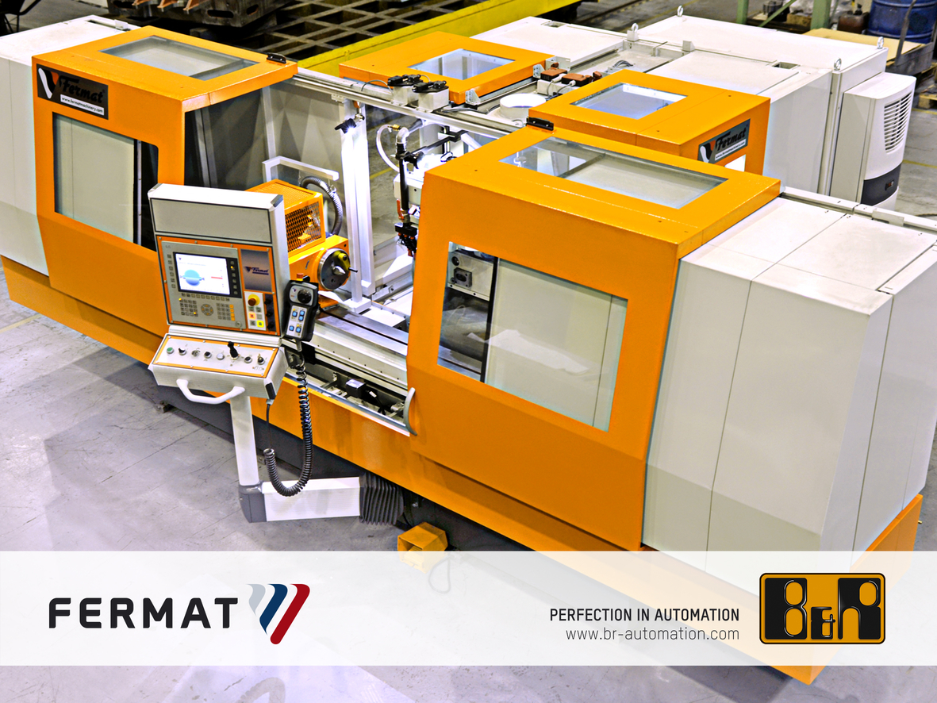
Bruska BUB E 40/1000 CNC od firmy Fermat Machine Tool, s.r.o. pro vysoce přesné broušení s řídicím systémem B&R.

O společnosti B&R
Společnost B&R, jako jedna z divizí skupiny ABB, je celosvětovým lídrem v oblasti průmyslové automatizace se sídlem v Rakousku. B&R kombinuje nejmodernější technologie s pokročilým inženýrstvím a poskytuje zákazníkům v téměř každém průmyslovém odvětví kompletní řešení pro automatizaci strojů a výrobních zařízení, řízení pohybu, HMI a integrovanou bezpečnostní techniku. Díky komunikačním standardům pro průmyslový internet věcí, včetně OPC UA, POWERLINK a openSAFETY, a svému vývojovému prostředí Automation Studio B&R neustále stanovuje trendy v automatizaci. Inovativní duch, který udržuje společnost B&R na špici průmyslové automatizace, je poháněn závazkem zjednodušovat procesy a překonávat očekávání zákazníků. Další informace naleznete na adrese www.br-automation.com.
Více informací najdete na www.br-automation.com

